Do, 05.05.2022 Anreise
15.00 Uhr Abfahrt ab Ingolstadt
Bis 30 min vor Ankunft SMS oder WhatsApp an Vermieter
19.00 Uhr Ankunft in Prag
19.30 Uhr Bezug der Unterkunft
AAA Apartments Krakovská
Krakovská 15, Prag, 110 00, Tschechische Republik
Telefon: +420 777 213 747
GPS-Koordinaten: N 050° 4.721, E 14° 25.682
WhatsApp: 00420-775213747
Parken (ca. 24 EUR / 24 h):
Mr Parkit, Olivova 4, ca. 600 m von Unterkunft
Parking Centrum, Wilsonova 372/6, ca. 600 m von Unterkunft
Parken (ca. 1 EUR/Tag + 4 EUR/Nacht):
P+R Skalka I, Pod Strani, bei Metro „Skalka“
20.00 Uhr Wegparken des Fzgs in „Skalka“ (15 min Fahrt, Rückfahrt per Metro (alle 10 min, 10 min Metro + 10 min Fußweg, 30 CZK)
20.30 Uhr Gemütlich ausgehen / essen / trinken

Fr, 06.05.2022 Stadtbesichtigung
08.00 Uhr Aufstehen
08.45 Uhr Frühstück (entweder im Appartement oder in Bäckerei)
09.30 Uhr Stadtrundgang, ca. 10 km
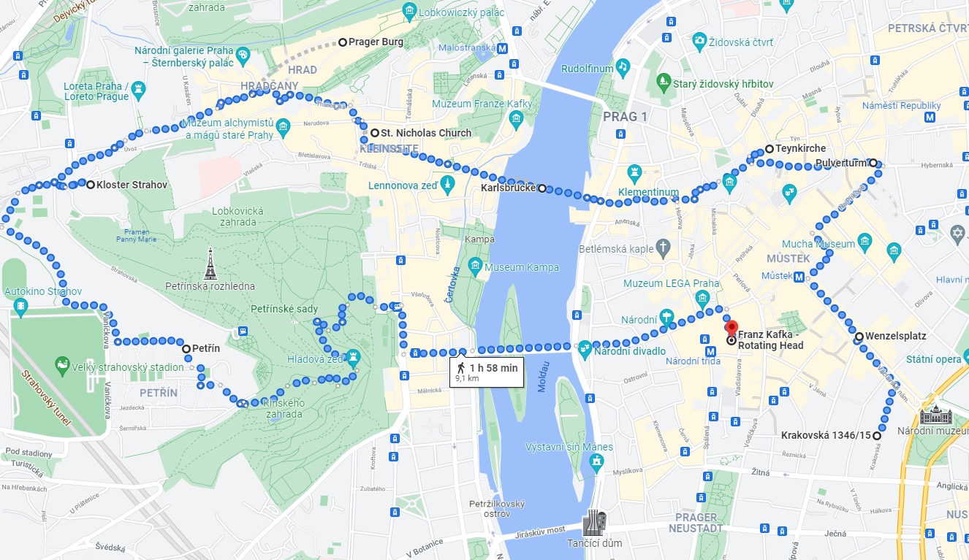
- Wenzelsplatz
- Pulverturm (90 CZK = ca. 3.50 EUR), tägl. 10-18 Uhr
- Teynkirche (kostenlos), Di-Sa 10-13 & 15-17 Uhr
- Klementinum (älteste Uni)
- Karlsbrücke
- St Nicholas Kirche (70 CZK = ca. 3 EUR), tägl außer Mi 11-16 Uhr
- Prager Burg Hradschin mit St.-Georgs-Basilika, altem Königspalast, Veitsdom und goldenem Gässchen (Runde B, 250 CZK = ca. 10 EUR), Mo-Sa 10-18 Uhr, So 12-18 Uhr
- Kloster Strahov (Bibliothek 120 CZK = ca. 5 EUR), tägl. 9-12 & 13-17 Uhr
- Aussichtsturm Petrin (150 CZK = ca. 6 EUR), tägl. 10-18 Uhr
- Brücke der Legionen
- Kafka-Statue mit rotierendem Kopf
Zwischendurch Mittagessen in Restaurant/Taverne, z.B. Svickova

Restaurantempfehlungen: - Krcma, Restaurant, nahe Astro-Uhr, von letzter Dienstreise, für
Mittag-/Abendessen, 11-20 Uhr
- U Zlateho Tygra, 15-23 Uhr, Kneipe, für Abendessen/Trinken
- Hostinec U cerneho vola, 10-22 Uhr
Mögliches Abendprogramm: - Schwarzlichttheater
https://www.webticket.cz/akce/50118.c?l=en Fr, 06.05., 20 Uhr, Afrikania, 580 CZK = ca. 24 EUR
Sa, 07.05., 20 Uhr, The best of Image, 580 CZK = ca. 24 EUR
Jeweils im IMAGE Theater, Narodni 25
- Europas größte Disco, Karlovy Lazne, tägl. 21-5 Uhr, 200 CZK = ca. 8
EUR

Sa, 07.05.2022 Stadtbesichtigung
Siehe Vortag
Restaurants und Abendprogramm siehe Vortag

So, 08.05.2022 Aktivprogramm und Rückreise
- CM Karting, 300 CZK = ca. 12 EUR p.P. für 10 min, 10-22 Uhr, https://www.cmkarting.cz/en
- Lazerfun, Lasertag, 145 CZK = ca. 6 EUR p.P., 10-22 Uhr, https://www.lazerfunpraha.cz/en/ ODER
Paintball, Spiel mit 100/500 Kugeln 100 CZK/450 CZK = 4/20 EUR p.P., zzgl. Overall mit Halsschutz
für 100 CZK, https://paintball-prague.cz/de/preisliste/
15.00 Uhr Rückreise
19.00 Uhr Ankunft in Ingolstadt

Schlechtwetteralternativen:
Aquapalace, Wasserwelt, 9-22 Uhr, ab 16 Uhr 899 CZK = ca. 37 EUR, 1 Tag 949 CZK = ca. 39 EUR
12 Wasserrutschen, Wildfluss, usw.

